**CreditRiskCapital 설명서**

이 모델은 신용VaR 및 신용리스크자기자본 산출 모델입니다.

1. 자신의 엑셀 bit수 확인

파일>계정>엑셀정보

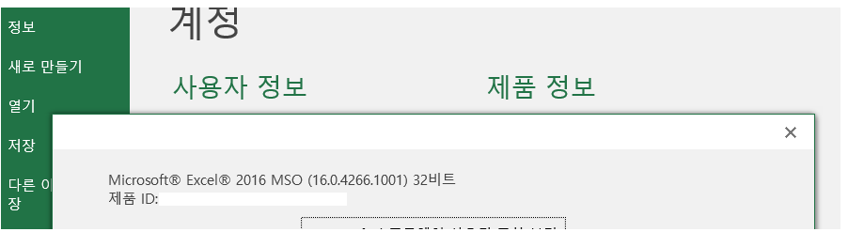

1. Alt + F11로 VBA창 키기
2. 모듈 들어가서 dll의 디렉토리 바꾸기 (현재 dll이 설치되어있는 디렉토리로 바꾸기)

또한 엑셀이 64bit일 경우 Declare Function -> Declare PtrSafe Function으로 바꾸기

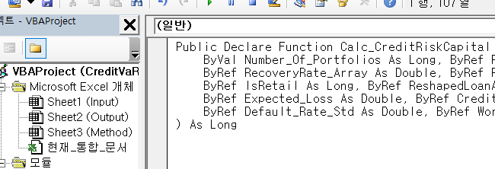

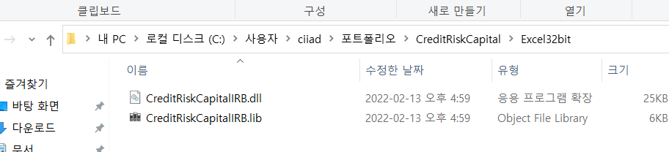

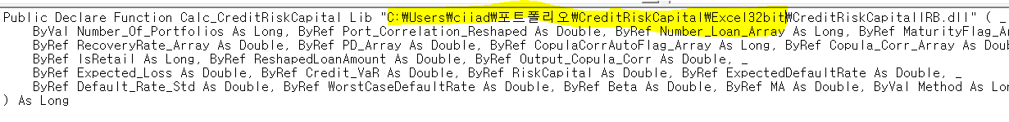

1. 채권포트폴리오 정보 입력

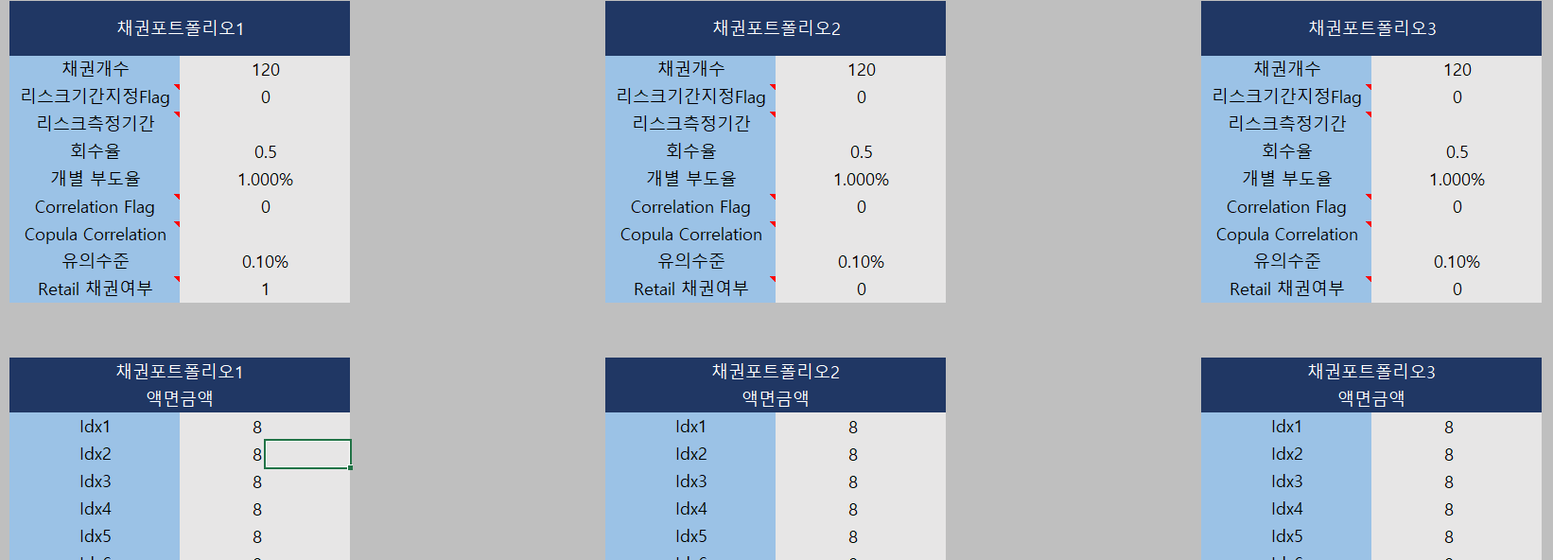

1. 가격계산 매크로 실행

